1.pielikums

Jelgavas valstspilsētas pašvaldības domes

2026. gada 29.janvāra lēmumam Nr.1/8

Nodibinājumam “Jelgavas Bērnu atbalsta fonds” bezatlīdzības lietošanā nododamo telpu Dobeles ielā 62A, Jelgavā, shēma

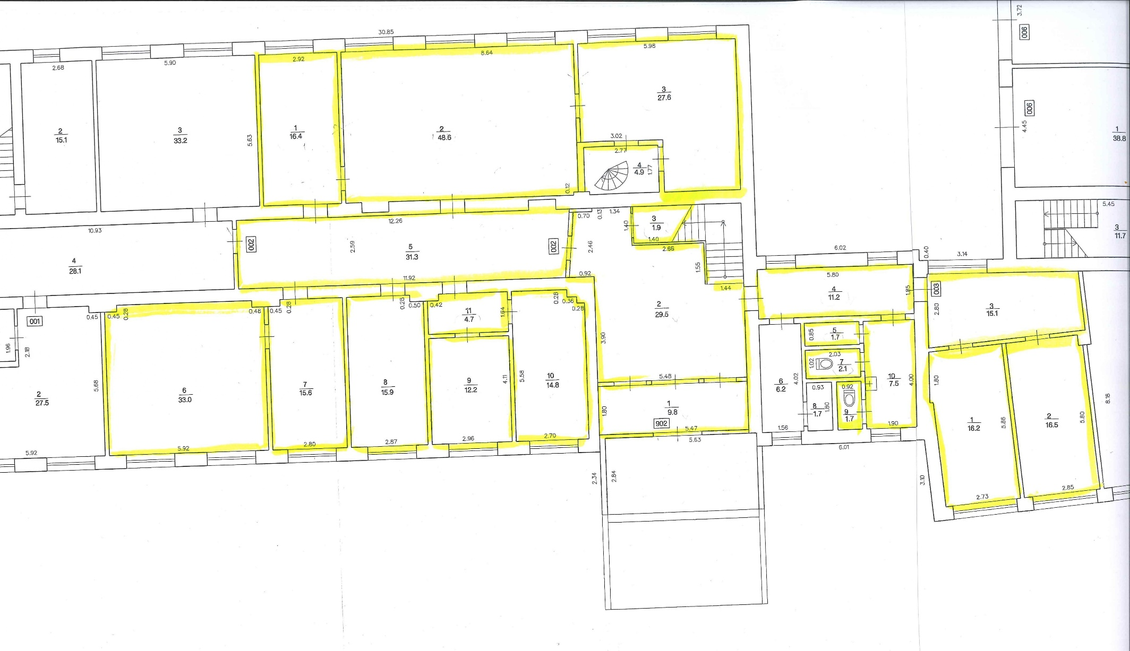

N.p.k. | Telpu grupa | Telpas Nr. | Telpas nosaukums | Platība (m2)
1 | 002 Biroju telpu grupa | 1 | Kabinets | 16.40
2 | 002 Biroju telpu grupa | 2 | Kabinets | 48.60
3 | 002 Biroju telpu grupa | 3 | Kabinets | 27.60
4 | 002 Biroju telpu grupa | 5 | Gaitenis | 31.30
5 | 002 Biroju telpu grupa | 6 | Kabinets | 33.00
6 | 002 Biroju telpu grupa | 7 | Kabinets | 15.60
7 | 002 Biroju telpu grupa | 8 | Kabinets | 15.90
8 | 002 Biroju telpu grupa | 9 | Kabinets | 12.20
9 | 002 Biroju telpu grupa | 10 | Kabinets | 14.80
10 | 002 Biroju telpu grupa | 11 | Gaitenis | 4.70
11 | 003 Biroju telpu grupa | 1 | Kabinets | 16.20
12 | 003 Biroju telpu grupa | 2 | Kabinets | 16.5
13 | 003 Biroju telpu grupa | 3 | Gaitenis | 15.1
14 | 902 nedzīvojamo telpu grupa | 1 | Vējtveris | 9.80
15 | 902 nedzīvojamo telpu grupa | 2 | Halle | 29.50
16 | 902 nedzīvojamo telpu grupa | 3 | Noliktava | 1.90
17 | 902 nedzīvojamo telpu grupa | 4 | Gaitenis | 11.20
18 | 902 nedzīvojamo telpu grupa | 5 | Noliktava | 1.70
19 | 902 nedzīvojamo telpu grupa | 7 | Tualete | 2.10
20 | 902 nedzīvojamo telpu grupa | 9 | Tualete | 1.70
21 | 902 nedzīvojamo telpu grupa | 10 | Gaitenis | 7.50
 |  |  | KOPĀ | 333.30

